
แผนการจัดการเรียนรู้ที่ ๒

ชั้นประถมศึกษาปีที่ ๒ เวลา ๑ ชั่วโมง
หน่วยการเรียนรู้ที่ ๔
มาตรา กม
อ่านสะกดคำในมาตรา กม

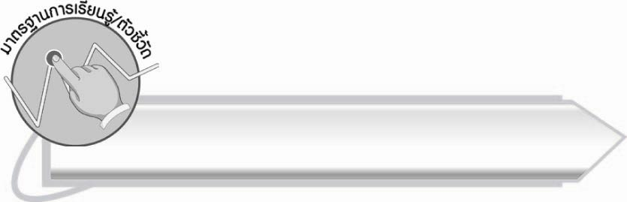
มาตรฐานการเรียนรู้/ตัวชี้วัด

มาตรฐานการเรียนรู้
มาตรฐาน ท ๑.๑ ใช้กระบวนการอ่านสร้างความรู้และความคิดเพื่อนำไปใช้ตัดสินใจ แก้ปัญหาในการดำเนินชีวิต และมีนิสัยรักการอ่าน
ตัวชี้วัด
ท ๑.๑ ป. ๒/๑ อ่านออกเสียงคำ คำคล้องจอง ข้อความ และบทร้อยกรองง่าย ๆ ได้ถูกต้อง

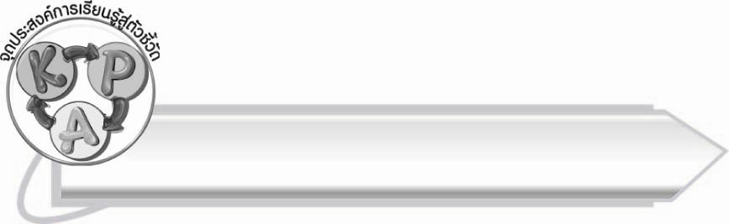
จุดประสงค์การเรียนรู้สู่ตัวชี้วัด

๑. เข้าใจส่วนประกอบของคำที่อยู่ในมาตรา กม (K)
๒. อ่านสะกดคำมาตรา กม ได้ (P)
๓. กระตือรือร้นในการร่วมกิจกรรม (A)

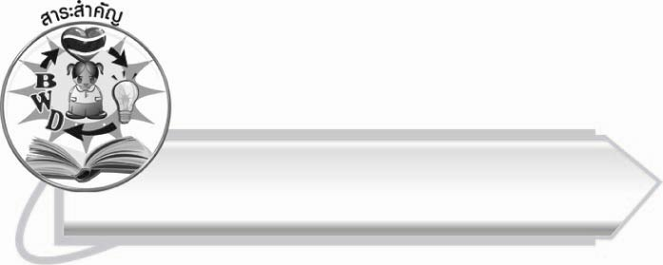
สาระสำคัญ

การอ่านสะกดคำทำให้เข้าใจส่วนประกอบของคำ

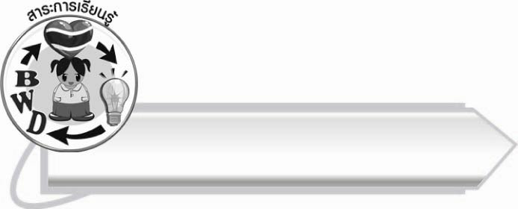
สาระการเรียนรู้

การอ่านสะกดคำมาตรา กม


สมรรถนะสำคัญของผู้เรียน

๑. ความสามารถในการสื่อสาร
- ทักษะการอ่าน
- ทักษะการเขียน
- ทักษะการฟัง การดู และการพูด
๒. ความสามารถในการคิด
- การจำแนก
- การสรุปความรู้
๓. ความสามารถในการแก้ปัญหา


คุณลักษณะอันพึงประสงค์

ใฝ่เรียนรู้
ตัวชี้วัดที่ ๔.๑ ตั้งใจ เพียรพยายามในการเรียนและเข้าร่วมกิจกรรมการเรียนรู้
มุ่งมั่นในการทำงาน
ตัวชี้วัดที่ ๖.๑ ตั้งใจและรับผิดชอบในการปฏิบัติหน้าที่การงาน
ตัวชี้วัดที่ ๖.๒ ทำงานด้วยความเพียรพยายามและอดทนเพื่อให้งานสำเร็จ
ตามเป้าหมาย
รักความเป็นไทย
ตัวชี้วัดที่ ๗.๒ เห็นคุณค่าและใช้ภาษาไทยในการสื่อสารได้อย่างถูกต้อง
เหมาะสม

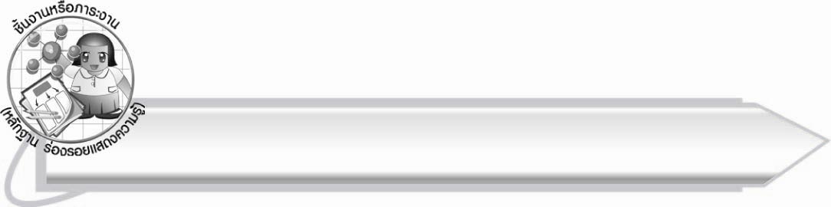
ชิ้นงานหรือภาระงาน (หลักฐาน ร่องรอยแสดงความรู้)

กิจกรรมการอ่านออกเสียงคำในมาตรา กม

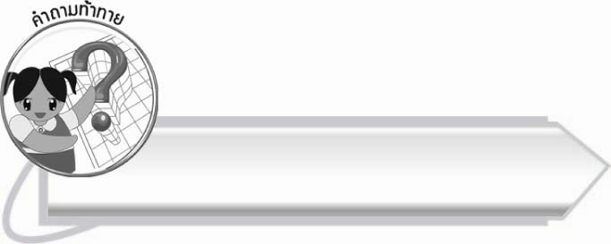
คำถามท้าทาย

ในการอ่านสะกดคำ ถ้าสะกดตัวอักษรไม่ครบทุกตัว จะออกเสียงเป็นคำได้หรือไม่ เพราะอะไร

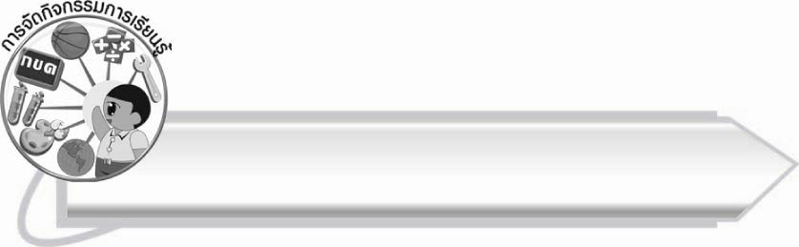
การจัดกิจกรรมการเรียนรู้

๑. ให้นักเรียนร่วมกันแสดงความคิดเห็นโดยครูใช้คำถามท้าทาย ดังนี้
๏ ในการอ่านสะกดคำ ถ้าสะกดตัวอักษรไม่ครบทุกตัว จะอ่านออกเสียงเป็นคำได้หรือไม่
เพราะอะไร
๒. ให้นักเรียนดูภาพ บอกคำจากภาพนั้น พร้อมทั้งสะกดคำ หากนักเรียนสะกดไม่ได้หรือสะกด
ไม่ถูกต้อง ครูเป็นผู้เขียนคำให้นักเรียนสังเกต ได้แก่ ภาพ ครีม ไอศกรีม แสตมป์ (ครูสามารถเพิ่มเติม
ตามความเหมาะสม)
๓. ให้นักเรียนสังเกตคำ ครูอธิบายเรื่องคำที่มาจากภาษาต่างประเทศซึ่งทั้ง ๓ คำนี้นำมาจากภาษาอังกฤษ ออกเสียงตามคำในภาษาอังกฤษ แต่เขียนด้วยตัวอักษรไทย คือ
๏ ครีม มาจากคำภาษาอังกฤษว่า cream
๏ ไอศกรีม มาจากคำภาษาอังกฤษว่า ice cream
๏ แสตมป์ มาจากคำภาษาอังกฤษว่า stamp

๔. ให้นักเรียนฝึกอ่านสะกดคำจากแถบประโยคพร้อมกัน

คำ | สะกดว่า | อ่านว่า
มะขาม | มอ - อะ - มะ  ขอ - อา - มอ - ขาม | มะ - ขาม
ตูมตาม | ตอ - อู - มอ - ตูม  ตอ - อา - มอ - ตาม | ตูม - ตาม
จุ๋มจิ๋ม | จอ - อุ - มอ - จุม - ไม้จัตวา - จุ๋ม  จอ - อิ - มอ - จิม - ไม้จัตวา - จิ๋ม | จุ๋ม - จิ๋ม
โครมคราม | คอ - รอ - โอ - มอ -โคฺรม  คอ - รอ - อา - มอ - คฺราม | โคฺรม - คฺราม
ล่มจม | ลอ - โอะ - มอ - ลม - ไม้เอก - ล่ม  จอ - โอะ - มอ - จม | ล่ม-จม
ยิ้มกริ่ม | ยอ - อิ - มอ - ยิม - ไม้โท - ยิ้ม  กอ - รอ - อิ - มอ - กฺริม -  ไม้เอก - กฺริ่ม | ยิ้ม - กฺริ่ม
ซุ่มซ่าม | ซอ - อุ - มอ - ซุม - ไม้เอก - ซุ่ม  ซอ - อา - มอ - ซาม - ไม้เอก - ซ่าม | ซุ่ม - ซ่าม
ต้วมเตี้ยม | ตอ - อัว - มอ - ตวม - ไม้โท - ต้วม  ตอ - เอีย - มอ - เตียม - ไม้โท - เตี้ยม | ต้วม - เตี้ยม

๕. ให้นักเรียนช่วยกันคิดคำที่มี ม เป็นตัวสะกด และฝึกอ่านสะกดคำตามแถบประโยค
๖. ให้นักเรียนฝึกอ่านคำในชีวิตประจำวันพร้อมกัน


มะขาม ชามแกง แมงมุม คลุมผม กลมกล่อม
ห้อมล้อม ผอมอ้วน สวนส้ม อมยิ้ม อิ่มเอม
รสเค็ม เต็มใจ ไต่ตอม ซ่อมแซม แก้มนวล
แจ่มใส ไทรงาม ความกลัว หัวหอม มอมแมม
แช่มชื่น ชื่นชม ร่มเงา เฝ้ายาม ความรัก
สุกงอม หลอมรวม ต้วมเตี้ยม เตรียมพร้อม ออมสิน
ชุดคำที่ ๑
ชุดคำที่ ๒
ชุดคำที่ ๓

๗. ให้นักเรียนจับคู่เลือกสอบอ่านชุดคำในชีวิตประจำวัน ๑๐ คำ ฝึกให้นักเรียนรู้จักช่วยเหลือเพื่อนที่
อ่านหนังสือไม่คล่อง ฝึกอ่านออกเสียงทีละคำก่อนสอบ (ให้ครูประเมินผลตัวชี้วัดโดยใช้เกณฑ์
การประเมินผลตามสภาพจริง (Rubrics) เรื่อง การอ่านออกเสียงคำในมาตรา กม
๘. ให้นักเรียนและครูร่วมกันสรุปความรู้ ดังนี้
๏ การอ่านสะกดคำทำให้เข้าใจส่วนประกอบของคำ
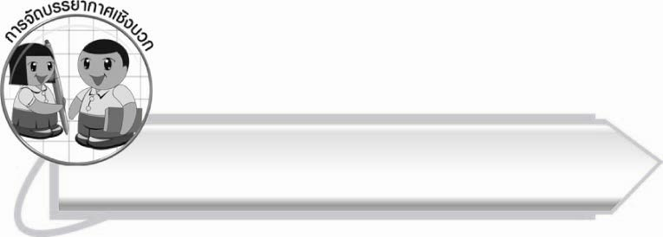
การจัดบรรยากาศเชิงบวก

ให้นักเรียนฝึกอ่านออกเสียงคำให้คล่องแคล่ว และเกิดความมั่นใจ กล้าแสดงออก โดยไม่ต้องกลัวว่าจะอ่านผิด หากอ่านผิดก็สามารถแก้ไขได้

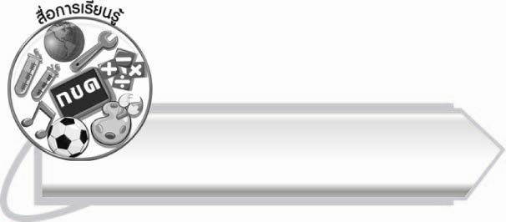
สื่อการเรียนรู้

๑. แถบประโยค
๒. ภาพ

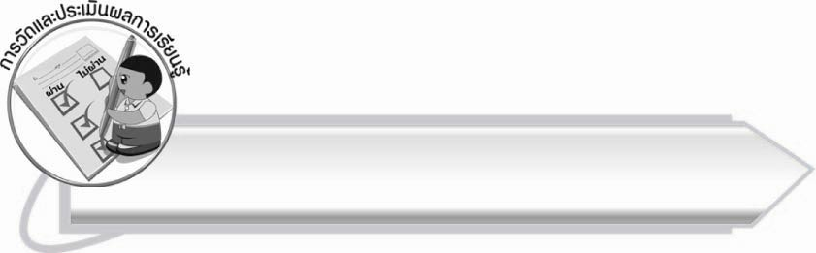
การวัดและประเมินผลการเรียนรู้

๑. วิธีการวัดและประเมินผล
สังเกตพฤติกรรมของนักเรียนในการเข้าร่วมกิจกรรม
๒. เครื่องมือ
แบบสังเกตพฤติกรรมการเข้าร่วมกิจกรรม
๓. เกณฑ์การประเมิน
การประเมินพฤติกรรมการเข้าร่วมกิจกรรม
ผ่านตั้งแต่ ๒ รายการ ถือว่า ผ่าน
ผ่าน ๑ รายการ ถือว่า ไม่ผ่าน
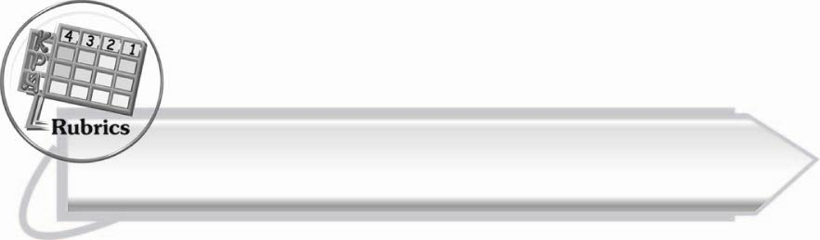
การประเมินผลตามสภาพจริง (Rubrics)
การประเมินผลการอ่านออกเสียงให้ผู้สอนพิจารณาจากเกณฑ์การประเมินผลตามสภาพจริง (Rubrics) เรื่อง การอ่านออกเสียงคำในมาตรา กม

ระดับคะแนน  เกณฑ์การประเมิน | ๔ | ๓ | ๒ | ๑
การอ่านออกเสียงคำในมาตรา กม | อ่านออกเสียง คำในมาตรา กม  ได้ถูกต้องทุกคำ  ด้วยตนเอง และสามารถอ่านนำผู้อื่นได้ | อ่านออกเสียงคำในมาตรา กม ทุกคำ  ได้ด้วยตนเอง สามารถแก้ไขคำที่อ่านผิดได้ | อ่านออกเสียงคำใน มาตรา กม ทุกคำ  ได้ถูกต้อง  เป็นส่วนใหญ่  และเมื่อมีผู้แนะนำ ก็สามารถแก้ไขได้ | อ่านออกเสียง  คำในมาตรา กม ได้แต่ต้องมี  ผู้แนะนำ

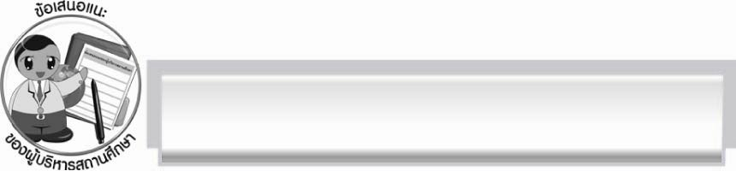
ข้อเสนอแนะของผู้บริหารสถานศึกษา
______________________________________________________________________________
______________________________________________________________________________
______________________________________________________________________________
______________________________________________________________________________
______________________________________________________________________________
______________________________________________________________________________
______________________________________________________________________________
______________________________________________________________________________
______________________________________________________________________________
______________________________________________________________________________
______________________________________________________________________________
______________________________________________________________________________
______________________________________________________________________________
______________________________________________________________________________
______________________________________________________________________________
______________________________________________________________________________
______________________________________________________________________________
______________________________________________________________________________
______________________________________________________________________________
______________________________________________________________________________
______________________________________________________________________________
______________________________________________________________________________
______________________________________________________________________________
______________________________________________________________________________

ลงชื่อ_________________________ (ผู้บริหารสถานศึกษา)
(_________________________)
________/________/_______


บันทึกหลังการสอน

ผลการจัดการเรียนการสอน

______________________________________________________________________________
______________________________________________________________________________
______________________________________________________________________________
______________________________________________________________________________
______________________________________________________________________________
______________________________________________________________________________

ปัญหา/อุปสรรค

______________________________________________________________________________
______________________________________________________________________________
______________________________________________________________________________
______________________________________________________________________________
______________________________________________________________________________
______________________________________________________________________________

แนวทางแก้ไข

______________________________________________________________________________
______________________________________________________________________________
______________________________________________________________________________
______________________________________________________________________________
______________________________________________________________________________
______________________________________________________________________________

ลงชื่อ_____________________________ (ผู้บันทึก)
(_________________________)
________/________/_______

